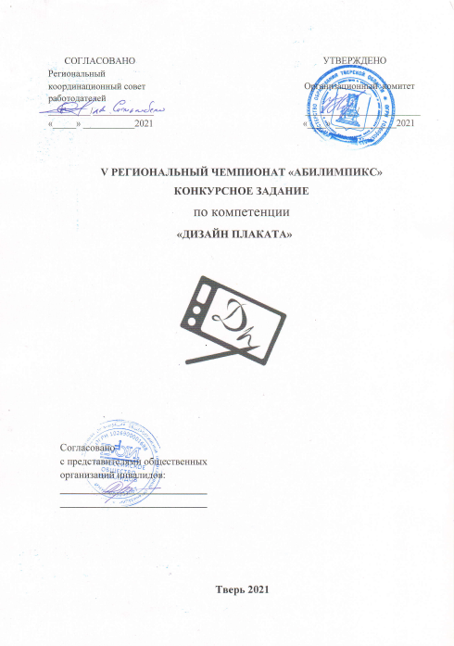

- Описание компетенции.
1.1. Актуальность компетенции.
Основное содержание профессиональной деятельности дизайнера плаката — это разработка объектов визуальной информации, идентификации и коммуникации в соответствии с поставленными задачами и потребностями целевой аудитории.
Цель работы специалиста по дизайну плаката - донести до клиента нужную информацию при помощи графических изображений.
Дизайнер, работающий с плакатом (постером), владеет пакетом профессиональных знаний в области графического дизайна и умениями работать на компьютере. В рамках компетенции Дизайн плаката специалисты работают: над созданием объектов печатной рекламы, с графическими компонентами фирменного стиля, с инфографикой и др.
Специалисты, овладевшие компетенциями, связанными с выполнением графических изображений и оформлением печатной продукции очень востребованы на современном рынке труда в таких сферах, как печатная реклама и полиграфия.

1.2. Профессии, по которым участники смогут трудоустроиться после получения данной компетенции.
Освоив компетенцию Дизайн плаката, специалисты могут работать дизайнерами-исполнителями в дизайнерских студиях, рекламных организациях, в оперативной полиграфии, мини-типографиях, на предприятиях, где есть отделы по коммуникациям или рекламные отделы, на любых государственных предприятиях и в частных фирмах, которым нужен свой специалист в области дизайна полиграфической продукции. Можно работать в офисе в команде или удаленно по Интернету. Можно работать индивидуально (на фрилансе) в форме самозанятости, выполняя заказы по оформлению печатной продукции или по разработке инфографики.

1.3. Ссылка на образовательный и/или профессиональный стандарт.
Школьники | Студенты | Специалисты
ФГОС СПО (ФГОС ТОП-50) по  профессии 54.01.20 Графический дизайнер | ФГОС СПО (ФГОС ТОП-50)  по профессии 54.01.20 Графический дизайнер | Профессиональный стандарт 11.013 Графический дизайнер
Профессиональный стандарт
11.013 Графический дизайнер

1.4. Требования к квалификации.
Школьники | Студенты | Специалисты
Должен знать: теоретические основы композиционного | Должен:  быть готов к выполнению основных видов деятельности: | Трудовая функция: Создание эскизов и оригиналов элементов объектов
построения в графическом дизайне; законы создания цветовой гармонии; основные технологии изготовления печатного изделия;  современные тенденции в области графического дизайна;  основные изобразительные и технические приемы и средства дизайн- проектирования; приемы настройки электронных макетов к печати или публикации;  Должен уметь: проводить элементарный проектный анализ; разрабатывать концепцию проекта; выбирать графические средства в соответствии с тематикой и задачами проекта;  сочетать в дизайн- проекте собственный художественный вкус и требования задания; создавать цветовое единство;  создавать целостную композицию на плоскости; подготавливать электронный макет к печати или публикации; применять настройки технических параметров печати или публикации в  соответствии с заданием; защищать разработанный дизайн-макет.  Должен иметь навыки: подготовки и уборки рабочего места; подготовки компьютерного  оборудования к работе; безопасной эксплуатации офисной оргтехники; компьютерной обработки цифровых изображений; элементарной вёрстки электронного макета в программах компьютерной графики; подготовки разработанных продуктов  графического дизайна к печати. | -разработка технического задания на продукт графического дизайна;  -создание графических дизайн- макетов;  -подготовка дизайн-макета к печати (публикации);  -организация личного профессионального развития и обучения на рабочем месте; иметь практический опыт в:  - воплощении авторских продуктов дизайна по основным направлениям графического дизайна:  фирменный стиль и корпоративный дизайн,  многостраничный дизайн, информационный дизайн; уметь:  выбирать материалы и программное обеспечение с  учетом их наглядных и формообразующих свойств; выполнять эталонные образцы объекта дизайна в макете, материале и в интерактивной среде; сочетать в дизайн-проекте собственный художественный вкус и требования заказчика;  выполнять технические чертежи или эскизы проекта для разработки конструкции изделия с учетом особенностей технологии и тематикой;  разрабатывать технологическую карту изготовления авторского проекта;  реализовывать творческие идеи в макете;  создавать целостную композицию на плоскости, в объеме и пространстве;  использовать преобразующие методы стилизации и трансформации для создания новых форм;  создавать цветовое единство; защищать разработанный дизайн- макет.  Обучающийся должен знать: технологические, эксплуатационные и гигиенические требования, предъявляемые к материалам;  современные тенденции в области дизайна;  разнообразные изобразительные и технические приемы и средства дизайн-проектирования; технологии настройки макетов к печати или публикации; технологии печати или публикации продуктов дизайна.  Трудовые действия:  Изучение проектного задания на создание объекта визуальной информации, идентификации и коммуникации.  Создание эскизов элемента объекта визуальной информации, идентификации и коммуникации.  Согласование дизайн-макета основного варианта эскиза с руководителем дизайн-проекта. Создание оригинала элемента объекта визуальной информации, идентификации и коммуникации. Необходимые умения  Работать с проектным заданием на создание объектов визуальной информации, идентификации и коммуникации.  Использовать средства дизайна для разработки эскизов и оригиналов элементов объектов визуальной информации, идентификации и коммуникации.  Использовать компьютерные программы, необходимые для создания и корректирования объектов визуальной информации, идентификации и коммуникации | визуальной информации, идентификации и коммуникации.  Трудовые действия: Изучение проектного задания на создание объекта визуальной информации, идентификации и коммуникации Создание эскизов элемента объекта визуальной информации, идентификации и коммуникации, согласование дизайн- макета основного варианта эскиза с руководителем дизайн-проекта Создание оригинала элемента объекта визуальной информации, идентификации и коммуникации, и представление его руководителю дизайн-проекта Доработка оригинала элемента объекта визуальной информации, идентификации и коммуникации  Необходимые умения  Работать с проектным заданием на создание объектов визуальной информации, идентификации и коммуникации.  Использовать средства дизайна для разработки эскизов и оригиналов элементов объектов визуальной информации, идентификации и коммуникации.  Использовать компьютерные программы, необходимые для создания и корректирования объектов визуальной информации, идентификации и коммуникации.  Необходимые знания:  Основные приемы и методы выполнения художественно- графических работ. Основы художественного конструирования и технического моделирования Основы технологии производства в области полиграфии, упаковки, кино и телевидения.  Компьютерное программное обеспечение, используемое в дизайне объектов визуальной информации, идентификации и коммуникации.  Профессиональная терминология в области дизайна.

2.Конкурсное задание.
2.1. Краткое описание задания.
Школьники: в ходе выполнения конкурсного задания необходимо разработать на компьютере и подготовить к печати плакат формата А3 на тему
«Путешествие по России». Текст, фирменное изображение и фото задаются организаторами в электронном виде.
Студенты и специалисты: в ходе выполнения конкурсного задания необходимо разработать на компьютере плакат формата А3 на тему «Путешествие по России» в технике фотоколлажа со вставкой текста из документа Word и вёрсткой страницы, подготовить к печати. Текст, фирменное изображение и фото задаются организаторами в электронном виде.

2.2. Структура и подробное описание конкурсного задания.
Содержанием конкурсного задания является создание продукта графического дизайна. Необходимо разработать на компьютере электронный макет информационного плаката на тему «Путешествие по России» (вертикальный формат А3) и подготовить файл к печати. Тема, текст и фото для всех участников в одной категории одинаковые. Конкретную, более узкую тему, текст, фирменное изображение (рисунок или знак) и тематические фото для плаката организаторы выдают конкурсантам в электронном виде в день соревнований. Для студентов выдается десять фотографий. Для верстки макета они должны будут выбрать и обработать не менее четырех фото.

Наименование категории участника | Наименование модуля | Время* проведения модуля | Полученный  результат
Студент | Модуль 1. Обработка цифровых изображений в программе растровой графики.  Создание электронного документа. | 1 час | Обработаны и подготовлены цифровые изображения в программе растровой графики AdobePhotoshop.  Создан электронный документ в программе компьютерной графики (по выбору: Adobe Illustrator или CorelDraw  (версия не ранее 2018 года).
Студент | Модуль 2. Разработка электронного макета. Вёрстка плаката в программе компьютерной графики. | 2,5 часа | Разработан электронный макет плаката в программе компьютерной графики (по выбору: Adobe Illustrator или CorelDraw (версия не ранее  2018 года). В макете плаката присутствует фотоколлаж.
Студент | Модуль 3. Подготовка к печати и вывод на печать макета информационного плаката. | 30 минут | Электронный макет информационного плаката подготовлен к печати. Распечатан сигнальный экземпляр плаката в натуральную величину на принтере.
Общее время выполнения конкурсного задания: 4 часа
* Участники могут самостоятельно распределять отведенное время на выполнение каждого модуля.

2.3. Последовательность выполнения задания для студента
Обязательные элементы композиции плаката:
- Фирменное изображение (рисунок или знак): из папки «Дизайн_плаката»
- Текст для плаката: из папки «Дизайн_плаката», копировать из файла
Плакат.doc
- Фото для коллажа: из папки «Дизайн_плаката», из папки «Плакат_ фото»
- Фон плаката участник задает самостоятельно

Технические условия выполнения конкурсного задания:
− Обработка заданных фотоизображений с использованием инструментов цветокоррекции, дополнительных эффектов и кадрирования фотографий в программе Adobe Photoshop
− Обработанные фото для плаката сохранять как файлы PNG.
− Коллаж из фото можно сделать как в программе растровой графики Adobe Photoshop, так и в программе векторной графики Adobe Illustrator или CorelDraw (по выбору участника)
− Верстка электронного макета плаката в программе Adobe Illustrator или CorelDraw (по выбору участника)
− | Размер страницы А3 (297х420 мм), вертикальный
− | Цветовой режим CMYK
− | Разрешение 300 dpi
− | В макете по контуру плаката оставить белые поля 20 мм от края листа
− | Текст для плаката копировать из документа Word и вставлять
в программу верстки. Гарнитуру и размер шрифта подобрать самостоятельно.
− Выставить поля под обрез. Нанести метки обреза на расстоянии 4 мм от края изображения
− По окончании работы макет должен быть представлен двумя типами файлов:
Тип первого выходного файла: Adobe Illustrator (*.ai) или CorelDraw(*.cdr) Тип второго выходного файла: PDF (*.pdf)
− Название итоговых файлов:
1_Фамилия_Плакат.ai или Фамилия_Плакат.cdr
2_Фамилия_Плакат.pdf

Модуль 1. Обработка цифровых изображений в программе растровой графики. Создание электронного документа
- Изучение творческого задания на разработку плаката.
- Подготовка персонального компьютера к работе и выполнению задания.
- Изучение и подбор не менее 4 цифровых изображений для композиции плаката, не включая в их число фирменное изображение (рисунок или знак).
- Обработка фотоизображений с использованием инструментов цветокоррекции, дополнительных эффектов, фильтров и кадрирования фотографий в программе Adobe Photoshop. Подготовка изображений к экспортированию в векторную графику. Сохранение в PNG.
- Создание документа в программе векторной графики Adobe Illustrator или CorelDraw (по выбору) по техническим условиям задания. Установление незапечатанных полей по контуру страницы шириной 20 мм.

Модуль 2. Разработка электронного макета. Вёрстка плаката в программе компьютерной графики.
- Вставка (импорт) в созданный документ фирменного изображения (рисунка или знака).
- Вставка (импорт) в созданный документ подготовленных фотоизображений.
- Коррекции яркости, насыщенности и кадрирование вставленных изображений (по необходимости).
- Копирование текста из документа Word и вставка в созданный документ. Необходимо вставить и оформить три блока текста: заголовок, мотивирующий текст и основной информационный текст. Редактирование параметров текста в соответствии с композцией плаката. Не допускается набор текста вручную.
- Группировка нескольких фотоизображений в коллаж. Коллаж можно выполнить отдельно в программе Adobe Photoshop, а потом импортировать в документ с плакатом.
- Верстка плаката в программе компьютерной графики Adobe Illustrator или CorelDraw (по выбору) с учетом обреза 4 мм от края изображения.
- Определение главных и второстепенных элементов, распределение по странице, выравнивание элементов композиции плаката

Модуль 3. Подготовка к печати и вывод на печать макета информационного плаката.
- Подготовка документа к печати, проверка цветового режима, сведение слоев, установление незапечатанных полей по контуру 20 мм от края страницы.
- Установление меток обреза 4 мм от края изображения. Желательно выполнить в программе Adobe Illustrator.
- Сохранение выходных файлов на диск D в папку «Дизайн_плаката»: тип первого выходного файла: Adobe Illustrator (*.ai) или CorelDraw(*.cdr); тип второго выходного файла: PDF (*.pdf)
Названия итоговых файлов:
1_Фамилия_Плакат.ai или Фамилия_Плакат.cdr
2_Фамилия_Плакат.pdf
- Копирование сохраненных файлов на переносной флеш-накопитель.
- Печать плаката на цветном принтере. Перед печатью задать масштаб 90 %.
- Закрепление распечатанного плаката на магнитно-маркерной доске.
По окончании выполнения задания конкурсанты предоставляют экспертам распечатанный плакат на листе А3.
Особые указания:
Что можно?
Каждый участник может взять с собой на площадку инструменты и расходные материалы для выполнения эскизов или зарисовок плакатов: листы бумаги для рисования (для эскизов), карандаши чернографитные, ластик, маркеры (набор или отдельные маркеры).
Дополнительно можно взять с собой на площадку канцелярские принадлежности: линейку, угольник, шариковую ручку, штрих-корректор, изображение цветового круга.
По согласованию с главным экспертом допускается приносить следующее оборудование: личная манипулятор-мышь участника анатомически удобная без внутренней памяти, с которой он привык работать; коврик для мыши; личная клавиатура участника без внутренней памяти; личный графический планшет без внутренней памяти.
Что нельзя?
Категорически запрещается брать с собой на соревновательную площадку следующее: листы бумаги с готовыми набросками или эскизами плакатов, иллюстрации с изображениями плакатов, сотовые телефоны, электронные приборы и различные гаджеты, личные ноутбуки, любые флеш-накопители и карты памяти. Также на площадке участникам нельзя пользоваться Интернетом.

2.4. 30% изменение конкурсного задания.

В рамках 30% изменений конкурсного задания за день до соревнований допускается изменять общую тему плаката на конкретную тему. В соответствии с измененной темой задавать фирменный знак и соответствующий набор фотоизображений. Также изменять содержание текста для плаката в соответствии с измененной темой. Можно изменять перераспределение баллов по критериям внутри модуля, не меняя сумму баллов за модуль. Можно конкретизировать аспекты критериев, не меняя смысл задания и критерии оценки.
Нельзя изменять логику заданий и выбор программного обеспечения для выполнения макета плаката. Нельзя разрешать конкурсантам пользоваться Интернетом и приносить на площадку готовые эскизы, электронные материалы и образцы плакатов, так как это может поставить конкурсантов в неравные условия.

2.5. Критерии оценки выполнения задания. Категория Студент.
Конкурсные работы оцениваются по балльной системе: максимально – 100 баллов для всех участников.
Конкурсное задание должно выполняться по модульно. Оценка также происходит от модуля к модулю.

Наименование модуля | Задание | Максимальны  й балл
1. Обработка цифровых изображений в программе растровой графики. Создание электронного документа. | Обработать и подготовить цифровые изображения в программе растровой графики. Создать электронный документ в программе векторной графики | 25
2. Разработка электронного макета. Вёрстка плаката в программе компьютерной̆ графики | Создать электронный̆ макет плаката в программе векторной графики | 40
3. Подготовка к печати и вывод на печать макета информационного плаката. | Электронный̆ макет информационного плаката подготовить к печати и распечатать сигнальный̆ экземпляр в натуральную величину на принтере | 35
 | ИТОГО | 100

Модуль 1. Обработка цифровых изображений в программе растровой графики. Создание электронного документа

Задание | № | Наименование критерия | Максима льные баллы | Объективная оценка  (баллы) | Субъективная оценка  (баллы)
Обработать и подготовить цифровые изображения в программе растровой графики. Создать  электронный  документ в  программе векторной графики | 1. | Верное понимание задания | 5 | 5
 | 2. | Соблюдение правил подготовки и процесса работы на оборудовании | 5 | 5
 | 3. | Качество обработки изображений (ретушь, кадрирование, цветокоррекция т.д.) | 5 | 5
 | 4. | Соответствие электронного документа техническим требованиям задания | 5 | 5
 | 5. | Правильное сохранение обработанных фото для импорта в векторную графику. Правильный выбор типа файла | 5 | 5
 |  |  |  | ИТОГО | 25

Модуль 2. Разработка электронного макета. Вёрстка плаката в программе компьютерной графики

Задание | № | Наименование критерия | Максим альные баллы | Объективна я оценка  (баллы) | Субъективна я оценка  (баллы)*
Создать электронный макет плаката в программе компьютерной̆ графики | 1. | Правильное понимание содержания темы проекта | 3 | 3
 | 2. | Идея и оригинальность композиции плаката | 7 |  | 7
 | 3. | Качество визуальной составляющей композиции плаката: эстетические качества, баланс элементов, цветовая гармония | 5 |  | 5
 | 4. | Качество обработки  (подготовки) фотографий. Качество выполнения фотоколлажа. | 9 | 9
 | 5. | Качество обработки текста  (выбор шрифта, читабельность, форматирование) | 5 | 5
 | 6. | Сложность композиции и технических приёмов | 7 | 2 | 5
 | 7. | Функциональность использования дизайнпродукта | 4 | 1 | 3
 |  |  |  | ИТОГО | 40

Модуль 3. Подготовка к печати и вывод на печать макета информационного плаката

Задание | № | Наименование критерия | Максима льные баллы | Объективная оценка  (баллы) | Субъективная оценка  (баллы)
Электронный̆ макет  информацион ного плаката подготовить к печати и распечатать сигнальный̆ экземпляр в натуральную величину на принтере | 1. | Соблюдение правил техники безопасности при работе на оборудовании. Порядок на рабочем месте | 6 | 6
 | 2. | Завершенность конкурсного задания | 6 | 6
 | 3. | Соблюдение требований подготовки документа: цветовой режим, поля, отступы и метки обреза | 7 | 7
 | 4. | Правильное сохранение (экспорт) документа | 6 | 6
 | 5. | Правильный перевод документа в новый формат файла | 4 | 4
 | 6. | Соответствие документа и распечатанного плаката требованиям задания | 6 | 6
 |  |  |  | ИТОГО | 35

3.Перечень используемого оборудования, инструментов и расходных материалов.

ОБОРУДОВАНИЕ НА 1-ГО УЧАСТНИКА
№  п/п |  |  | Наименование |  | Фото оборудо вания или  инстру мента, или мебели | Технические характеристики оборудования, инструментов и ссылка на сайт производителя, поставщика |  |  |  |  | Ед.  измере ния |  |  |  |  |  | Необхо димое кол-во
1. |  |  | Стол участника |  | 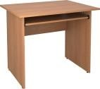 | Габариты стола – 120х76х45 |  |  |  |  | шт. |  |  |  |  |  | 1
2. |  |  | Стул офисный |  | 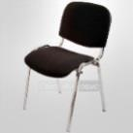 | Черный каркас, ткань черная. ШxГxВ:38x43x85 |  |  |  |  | шт. |  |  |  |  |  | 1
3. |  |  | Ноутбук Без выхода в  Интернет! |  | 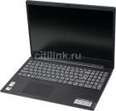 | 15 дюймов, процессор Ryzen 3250U, 8Gb DDR4, графика Vega 3, SSD 128Gb, встроенные видеокамера и микрофон, Windows 10 Pro 64bit |  |  |  |  | шт. |  |  |  |  |  | 1
4. |  |  | ПО для ПК участника |  |        | MicrosoftWord не ранее 2016 ( Windows10) ,  AdobePhotoshop не ранее 2018,  Adobe Illustrator не ранее 2018;  Adobe Acrobat не ранее 2018;  CorelDraw не ранее 2018  Программа просмотра изображений Photos Media Egine Add-on |  |  |  |  | шт. |  |  |  |  |  | 1
5. |  |  | Манипулятор -мышь |  | 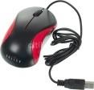 | Мышь проводная CBR |  |  |  |  | шт. |  |  |  |  |  | 1
6. |  |  | Переносной флешнакопитель |  | 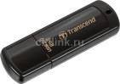 | USB Флеш-накопитель SmartBuy Glossy 32 ГБ |  |  |  |  | шт. |  |  |  |  |  | 1
7. |  |  | Принтер,  Формат А3 |  | 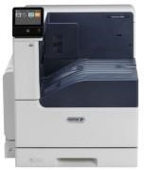 |  |  | МФУ лазерное Xerox DocuCentre SC2020. цветная печать, A3, 2400x1200 dpi |  |  | шт. |  |  |  |  |  | 1/5
8. |  |  | Компьютер для подключения  принтера |  | 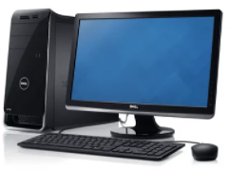 |  |  | Процессор Pentium (R) Dual-Core CPU E5200 2.50 GHz, Память 4,00 Гб, 64 разрядная ОС |  |  | шт. |  |  |  |  |  | 1/5
9. |  |  | ПО для  компьютера |  |  |  |  | Microsoft Word не ранее 2016 ( Windows10) Adobe Acrobat не ранее 2018  Программа просмотра изображений Photos Media Egine Add-on |  |  | шт. |  |  |  |  |  | 1/5
10. |  |  | Манипулятор-мышь |  |  |  |  | Мышь проводная CBR |  |  | шт. |  |  |  |  |  | 1/5
11. |  |  | Стол офисный для компьютера |  |  |  |  | Габариты стола – 120х76х45 |  |  | шт. |  |  |  |  |  | 1/5
РАСХОДНЫЕ МАТЕРИАЛЫ НА 1 УЧАСТНИКА
№  п/п |  |  | Наименов ание |  | Фото расходн ых  материа лов |  |  | Технические характеристики оборудования, инструментов и ссылка на сайт производителя, поставщика |  |  | Ед. изме рени я |  |  |  |  | Необход имое кол-во
1. |  |  | Бумага для полноцвет ной печати А3 |  |  |  |  | ColorCopy, А3, 160g/m², 250 листов |  |  | Упак  25 листов. |  |  |  |  | 1/5
2. |  |  | Картриджи (4 цвета) |  | 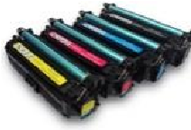 |  |  | В соответствии с маркой принтера А3 |  |  | комп лект |  |  |  |  | 1/5
РАСХОДНЫЕ МАТЕРИАЛЫ, ОБОРУДОВАНИЕ И ИНСТРУМЕНТЫ, КОТОРЫЕ
УЧАСТНИКИ ДОЛЖНЫ ИМЕТЬ ПРИ СЕБЕ
1. |  |  | Бумага для рисования (для эскизов) |  |  |  |  |  | На усмотрение участника |  | лист |  |  |  | 10
2. |  |  | Карандаш чернографитный |  | 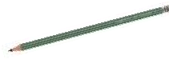 |  |  |  | На усмотрение участника |  | шт. |  |  |  | 3
3. |  |  | Ластик |  |  |  |  |  | На усмотрение участника |  | шт. |  |  |  | 1
4. |  |  | Отдельный маркер или набор маркеров |  | 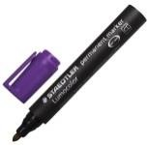 |  |  |  | На усмотрение участника |  | шт. |  |  |  | 2
РАСХОДНЫЕ МАТЕРИАЛЫ И ОБОРУДОВАНИЕ, ЗАПРЕЩЕННЫЕ НА ПЛОЩАДКЕ
1. |  |  | Листы бумаги с готовыми эскизами плакатов |  | 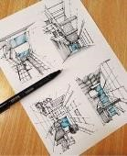 |  |  |  | Запрещены любые |  | шт. |  |  |  | _
2. |  |  | Репродукц ии с изображен иями плакатов |  | 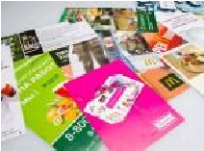 |  |  |  | Запрещены любые |  | шт. |  |  |  | _
3. |  |  | Сотовые  телефоны и подобные гаджеты |  | 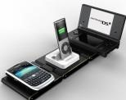 |  |  |  | Запрещены любые |  | шт. |  |  |  | -
4. |  |  | Личные ноутбуки |  |  |  |  |  | Запрещены любые |  | шт. |  |  |  | -
5. |  |  | Личные флешнакопители и карты памяти |  |  |  |  |  | Запрещены любые |  | шт. |  |  |  | -
ДОПОЛНИТЕЛЬНОЕ ОБОРУДОВАНИЕ, ИНСТРУМЕНТЫ КОТОРОЕ МОЖЕТ ПРИВЕСТИ С СОБОЙ УЧАСТНИК (при необходимости)
№  п/п |  |  | Наименование |  | Наименова ние оборудования или инструмента, или мебели |  |  |  |  | Технические характеристики оборудования, инструментов и ссылка на сайт производителя, поставщика | Ед. изме рени я |  |  |  | Необход имое кол-во
1. | Линейка, |  |  |  |  |  |  |  |  | Линейка дл.20 – 30 см  На усмотрение участника |  | шт. |  | 1
2. | Угольник школьный |  |  |  |  |  |  |  |  | На усмотрение участника |  | шт. |  | 1
3. | Ручка шариковая |  |  |  |  |  |  |  |  | На усмотрение участника |  | шт. |  | 1
4. | Штрихкорректор |  |  |  |  |  |  |  |  | На усмотрение участника |  | шт. |  | 1
5. | Манипуля тор-мышь |  |  | 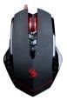 |  |  |  |  |  | Личная анатомически удобная мышь, которой привык работать участник, без внутренней памяти. На усмотрение участника |  | шт. |  | 1
6. | Коврик для мыши |  |  | 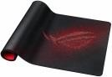 |  |  |  |  |  | На усмотрение участника |  | шт. |  | 1
7. | Клавиатур  а |  |  | 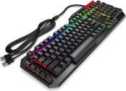 |  |  |  |  |  | Личная клавиатура участника без внутренней памяти.  По согласованию с главным экспертом |  | шт. |  | 1
8. | Графическ ий планшет |  |  | 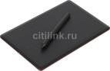 |  |  |  |  |  | Личный графический планшет без внутренней памяти.  По согласованию с главным экспертом |  | шт. |  | 1
9. | Цветовой круг |  |  | 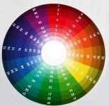 |  |  |  |  |  | На усмотрение участника |  | шт. |  | 1
10. | специальное кресло-коляску (для участников с проблемами ОДА), звукоусиливающая аппаратура для участников с проблемами слуха, тифлоприборы для участников с проблемами зрения
ОБОРУДОВАНИЕ НА 1-ГО ЭКСПЕРТА (при необходимости)
№  п/п | Наименование |  |  | Фото необходи мого  оборудования или  инструме нта, или мебели |  |  | Технические характеристики оборудования, инструментов и ссылка на сайт производителя, поставщика |  |  |  |  | Ед. изме рени я |  | Необход имое кол-во
1. | Стол офисный |  |  | 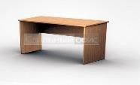 |  |  | Габариты стола – 120х76х45 |  |  |  |  | шт. |  | 5/5
2. | Стул офисный |  |  |  |  |  | Черный каркас, ткань черная. ШxГxВ:38x43x85 |  |  |  |  | шт. |  | 1
3. |  | Стол компьютер ный для технического эксперта |  |  |  |  |  | Габариты стола – 120х76х45 |  |  |  |  | шт. |  | 1/5

4. | Стул для технического эксперта |  |  |  |  | Черный каркас, ткань черная. ШxГxВ:38x43x85 |  | шт. |  | 1/5
5. | Компьютер |  |  |  |  | Процессор Pentium (R) Dual-Core CPU E5200 2.50 GHz, Память 4,00 Гб, 64 разрядная ОС |  | шт. |  | 1/5
6. | ПО для  компьютера |  |  |  |  | MicrosoftWord не ранее 2016 ( Windows10) ,  AdobePhotoshop не ранее 2018,  Adobe Illustrator не ранее 2018;  Adobe Acrobat не ранее 2018;  CorelDraw не ранее 2018  Программа просмотра изображений Photos Media Egine Add-on |  | шт. |  | 1/5
7. | Планшет/папка с зажимом |  |  |  |  | На усмотрение организаторов |  | шт. |  | 1
8. | Папка с файлами А4 | 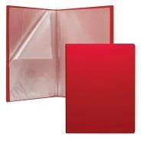 |  |  |  | На усмотрение организаторов |  | шт. |  | 3/5
9. | МФУ Xerox B215  (принтер, сканер, копир) формата  А4 | 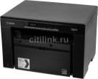 |  |  |  | Мощный процессор с частотой 600 МГц, объем памяти 250 Мб, лоток для бумаги на 250 листов, автоматический податчик оригиналов 40 листов, формат А4 |  | шт. |  | 1/5
РАСХОДНЫЕ МАТЕРИАЛЫ НА 1 Эксперта (при необходимости)
№  п/п | Наименов ание | Фото расходн ых  материа лов |  |  | Технические характеристики оборудования, инструментов и ссылка на сайт производителя, поставщика |  |  | Ед. измер ния |  |  | Необхо димое кол-во
1. | Бумага для принтера  (МФУ) | 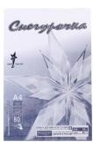 |  |  | Бумага Снегурочка A4 Снегурочка 80 г/м² 500 листов, белый |  |  | уп./500 листов |  |  | 1/5
2. | Карандаш чернографитный | 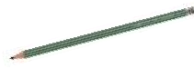 |  |  | Карандаш STAFF Чернографитный заточенный, Твердость-HB |  |  | шт. |  |  | 1
3. | Ручка шариковая | 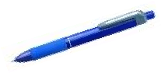 |  |  | Ручка шариковая BRAUBERG «Solar»: пишущий узел – 1 мм, линия письма – 0,5 мм, евронаконечник, трехгранный корпус, рифлёная зона захвата, цвет синий |  |  | шт. |  |  | 1
4. | Ластик |  |  |  | Ластик Koh-I-Noor белого цвета, ластик имеет компактные размеры и изготовлен с добавлением каучука. Подходит для стирания графитовых рисунков и надписей, не оставляет разводов, не царапатает поверхность. Размер ластика: 31х21х8 мм |  |  | шт. |  |  | 1
5. | Штрихкорректор |  |  |  | Brauberg Корректирующая лента 5 мм х 6 м |  |  | шт. |  |  | 2/5
6. | Ножницы канцелярс кие | 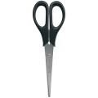 |  |  | Ножницы Berlingo Office Soft с мягкими вставками 16,5 см |  | шт. |  |  |  | 1/5
7. | Степлер канцелярский | 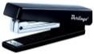 |  |  | Степлер канцелярский для бумаги для скоб №10 Brauberg "SX-19", с антистеплером, до 12 листов, черный |  | шт. |  |  |  | 2/5
ОБЩАЯ ИНФРАСТРУКТУРА КОНКУРСНОЙ ПЛОЩАДКИ
№  п/п | Наименование | Фото необходим ого  оборудован  ия,  средства  индивидуа льной защиты | Технические характеристики оборудования, инструментов и ссылка на сайт производителя, поставщика |  |  |  | Ед. изме рени я |  | Необход имое кол-во
1. | Порошков ый  огнетушит ель ОП-4 | 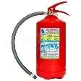 | Тип порошковый огнетушитель ОП-4.  Масса гнетушащего вещества - 4,0±0,2 г.  Масса брутто - 2,8±0,1 кг.  Длина струи ОТВ - 3,0 м.  класс В - 21 В.  Класс А - 0,7 А.  Высота в сборе - 314 мм. |  |  |  | шт. |  | 1/5
2. | Аптечка универсал ьная | 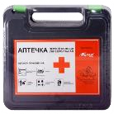 | Аптечка универсальная N1 |  |  |  | шт. |  | 1/5
3. | Корзина для мусора | 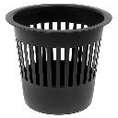 | Цвет: черный. Объем: 10 л. Диаметр: 26 см. Высота: 27 см |  |  |  | шт. |  | 2/5
4. | Мешки/па кеты для мусора | 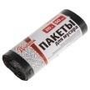 | 2 упаковки по 60 л |  |  |  | шт. |  | 2/5
5. | Шкаф для одежды |  | Ширина 70 см  Высота 183 см  Глубина 30 см |  |  |  | шт. |  | 2
6. | Кулер для воды |  | Настольный |  |  |  | шт. |  | 1
КОМНАТА УЧАСТНИКОВ
№  п/п | Наименование | Фото необходим ого  оборудован ия или  инструмен та, или  мебели, или  расходных  материало  в | Технические характеристики оборудования, инструментов и ссылка на сайт производителя, поставщика |  |  |  | Ед. изме рени я |  | Необход имое кол-во
1. | Стол офисный |  | Габариты стола – 120х76х45 |  |  |  | шт. |  | 5
2. | Стул офисный |  | Черный каркас, ткань черная. ШxГxВ:38x43x85 |  |  |  | шт. |  | 5
3. | Шкаф для одежды |  | Ширина 70 см  Высота 183 см  Глубина 30 см |  |  |  | шт. |  | 1
4. | Кулер для воды |  | Настольный |  |  |  | шт. |  | 1
ДОПОЛНИТЕЛЬНЫЕ ТРЕБОВАНИЯ К ПЛОЩАДКЕ/КОММЕНТАРИИ
№  п/п | Наименов ание | Фото необходимог о  оборудовани я или  инструмента  , или мебели |  | Технические характеристики оборудования, инструментов и ссылка на сайт производителя, поставщика |  |  | Ед. изме рени я |  | Необход имое кол-во
1. | Розетка  (точка электропи тания) | 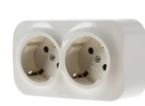 |  | Розетка на два гнезда о/у, 2 гнезда, с/з и шторками, 16а, 220в, ip20 |  |  | шт. |  | 3
2. | Розетка  (точка электропи тания) | 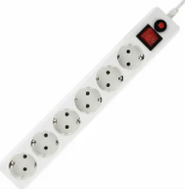 |  | 1,8 меторв на 6 розеток |  |  | шт. |  | 6/6
3. | Точка доступа в Интернет |  |  | Точка доступа в Интернет для экспертов |  |  | шт. |  | 4
4. | Кулер для воды |  |  | Настольный |  |  | шт.

4.Минимальные требования к оснащению рабочих мест с учётом всех основных нозологий.

Наименование нозологии | Площадь,  м.кв. | Ширина прохода между рабочими местами, м. | Специализированное оборудование, количество.*
Рабочее место участника с нарушением слуха | 6 м² | Не менее 90 см | Слуховой аппарат  https://fiziosfera.ru/categories/slukhovy eapparaty?utm_source=yandex_direct& utm_medium=cpc&utm_term=слуховы е%20аппараты  Предоставление услуг сурдопереводчика
Рабочее место участника с нарушением зрения | 6 м² | Не менее 90 см | Ручное увеличивающее устройство или электронная лупа  https://elupa.ru/?utm_source=yandex.di rect.manual&utmmedium=cpc&utm_ca mpaign=el_lupa&utm_content  Лупа с подсветкой для слабовидящих http://uglight.ru/oborudovaniedlyalyude j-s-ogranichennym-zreniem/  Клавиатура для слабовидящих http://dostupsreda.ru/store/inklyuzivnoe _obrazovanie_1/korrekcionnaya_tehnik a/specialnaya_klaviatura_s_bolshimi_k nopkami_dlyadetey_s_ogran  Конкурсное задание может быть оформлено рельефно-точечным шрифтом Брайля или в виде электронного документа, доступного с помощью компьютера со специализированным программным  обеспечением, а также индивидуальное равномерное освещение не менее 300 люкс.
Рабочее место участника с нарушением  ОДА | 6 м² | Не менее 120 см | Клавиатура с увеличенными клавишами  http://dostupsreda.ru/store/inklyuzivnoe _obrazovanie_1/korrekcionnaya_tehnik a/specialnaya_klaviatura_s_bolshimi_k nopkami_dlya_detey_s_ogran  Джойстик компьютерный беспроводной  http://dostupsreda.ru/store/inklyuzivnoe _obrazovanie_1/korrekcionnaya_ehnika /dzhoystik_kompyuternyy_joystick_sim plyworks_besprovodnoy/  Выносная компьютерная кнопка http://dostupsreda.ru/store/inklyuzivnoe _obrazovanie_1/korrekcionnaya_tehnik  a/vynosnayakompyuternaya-knopka/  Необходимы трансформируемые элементы оборудования и мебель, специальные механизмы и устройства, позволяющие изменять высоту и наклон рабочей поверхности, положение сиденья рабочего стула по высоте и наклону, оборудование, обеспечивающее  возможность подъезда к рабочему месту и разворота кресла-коляски.
Рабочее место участника с соматическими  заболеваниями | 6 м² | Не менее 120 см | -
Рабочее место участника с ментальными нарушениями | 6 м² | Не менее 120 см | -

- Схема застройки соревновательной площадки.
Схема застройки площадки по компетенции «Дизайн плаката» на пять участников
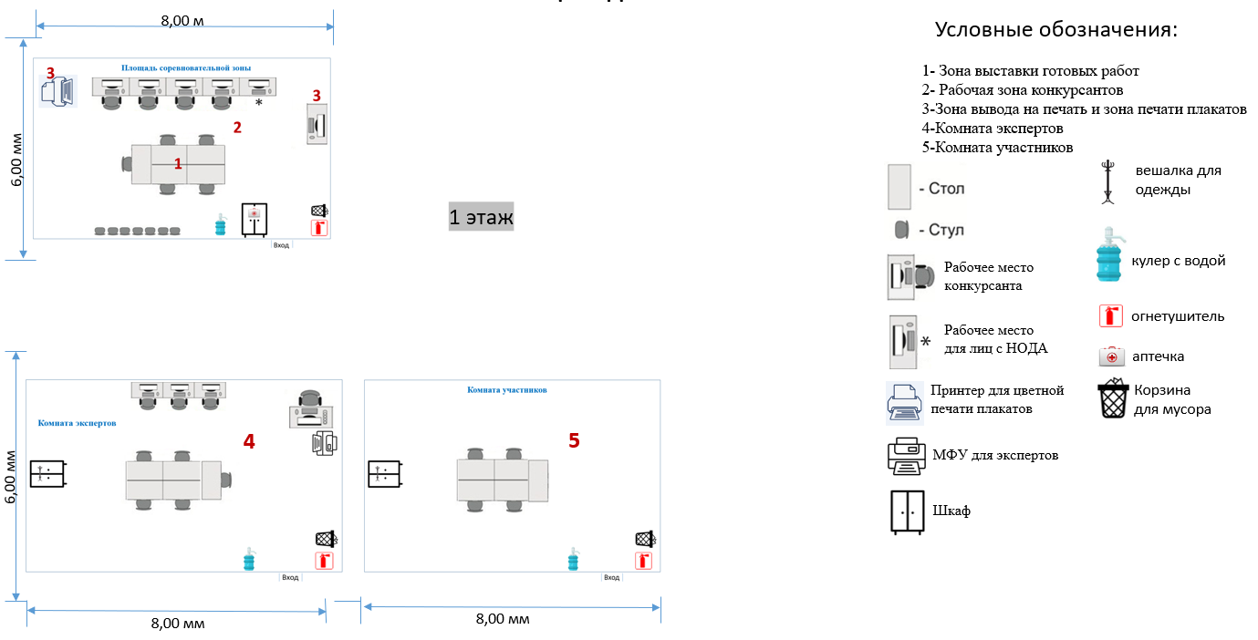
Соревновательная зона на 5 рабочих мест для участников.
Соревновательная зона 8,0 м. х 6,0 м., площадь зоны – 80м²
Комната экспертов 8,0 м. х 6,0 м., площадь комнаты экспертов – 80м²
Комната участников 8,0 м. х 6,0 м., площадь зоны – 80м²
- Требования охраны труда и техники безопасности.
  - Общие требования.
6.1.1. К выполнению конкурсного задания по компетенции «Дизайн плаката» допускаются участники:
- прошедшие инструктаж по охране труда и технике безопасности при работе на компьютере и с оргтехникой;
- имеющие необходимые навыки по эксплуатации инструмента, приспособлений совместной работы на оборудовании.
6.1.2. Участники должны соблюдать правила поведения, расписание и график проведения конкурсного задания.
6.1.3. В процессе работы участники должны соблюдать правила личной гигиены, содержать рабочее место в чистоте.
6.1.4. Соблюдение правил при работе с компьютером поможет максимально снизить отрицательное влияние на здоровье участника:
- соблюдение правильного расстояния до монитора (правильным расстоянием от глаз до экрана считается то расстояние, при котором пользователь может
дотянуться кончиками пальцев прямой руки до верха монитора);
- клавиатура должна находиться в 20-30 см от края стола;
- стул или кресло должны обеспечить прямую осанку, при которой спина немного упирается в спинку кресла или стула;
- при работе с клавиатурой и мышью руки должны быть согнуты, а локти располагаться на столе или подлокотниках кресла;
- ноги не должны быть согнуты под стул или кресло, а должны быть выпрямлены вперед с упором в твердую поверхность.
- ежечасно делать короткий перерыв в работе с компьютером и делать
небольшую разминку для снятия напряжения в суставах, мышцах, глазах.
6.1.5. Применимо к компьютеру участники должны соблюдать основные правила:
- не работать с компьютером при наличии внешних повреждений корпуса;
- не класть на корпус системного блока и не хранить на нем разные предметы;
- не оставляйте работающий ПК без присмотра длительное время;
- нельзя работать с компьютером при открытом корпусе системного блока;
- участникам категорически запрещается самостоятельно осуществлять ремонт (в том числе частичную или полную разборку) оборудования;
- при неисправности оборудования участник обязан немедленно прекратить работу и сообщить о неисправности экспертам.
6.1.6. Участник соревнования должен знать месторасположение первичных средств пожаротушения и уметь ими пользоваться.
6.1.7. При несчастном случае пострадавший или очевидец несчастного случая обязан немедленно сообщить о случившемся экспертам.
6.1.8. Несоблюдение участником норм и правил ОТ и ТБ ведет к потере баллов.

6.2. Требования безопасности перед началом работы.
6.2.1. Перед включением используемого на рабочем месте оборудования участник обязан:
- осмотреть и привести в порядок рабочее место, убрать все посторонние предметы, которые могут отвлекать внимание и затруднять работу;
- проверить правильность установки стола, стула, подставки под ноги, угол наклона экрана монитора, положения клавиатуры в целях исключения неудобных поз и длительных напряжений тела;
- убедиться в том, что на устройствах ПК (системный блок, монитор, клавиатура) не располагаются сосуды с жидкостями, сыпучими материалами.
6.2.2. Подготовить инструмент и оборудование, разрешенное к самостоятельной работе:
- включить электропитание в последовательности, установленной инструкцией по эксплуатации на оборудование;
- убедиться в правильном выполнении процедуры загрузки оборудования, правильных настройках;
- проверить исправность оборудования и приспособлений;
- убедиться в отсутствии засветок, отражений и бликов на экране монитора;
- проверить синхронность работы ПК и принтера;
- проверить наличие тонера и бумаги;
- совершить пробный запуск тестовой печати.
6.2.3. При выявлении неполадок сообщить об этом эксперту и до их устранения к работе не приступать.

6.3. Требования безопасности во время работы.
6.3.1. При выполнении конкурсного задания участнику необходимо соблюдать требования безопасности при использовании компьютера:
- необходимо аккуратно обращаться с проводами, запрещается работать с неисправным компьютером;
нельзя в процессе работы с ПК прикасаться к другим металлическим
конструкциям (например, батареям);
- недопустимо самостоятельно устранять неполадки любой сложности, передвигать и переносить технику с места на место, вскрывать корпус техники;
- нельзя отключать и подключать интерфейсные кабели периферийных устройств;
- нельзя класть на устройства средств компьютерной и оргтехники бумаги, папки и прочие посторонние предметы;
- не допускать прикосновений к задней панели системного блока (процессора) при включенном питании;
- запрещается отключать электропитание во время выполнения программы, процесса;
- не допускать попадание влаги, сыпучих веществ на устройства средств компьютерной и оргтехники;
- не производить самостоятельно вскрытие и заправку картриджей принтеров или копиров.
6.3.2. При выполнении конкурсного задания участнику необходимо соблюдать требования безопасности при использовании принтера:
- исключить возможность попадания инородных предметов (канцелярских скрепок, мелкие канцелярские принадлежности и т.д.) в приемный лоток принтера;
- не допускать попадания рук, волос, галстука и других предметов между выходными и подающими роликами; - не открывать дверцы во время печати; - не перемещать принтер во время печати.
6.3.3. При выполнении задания:
- нельзя располагать рядом с компьютером жидкости, а также работать с мокрыми руками;
- не допускается курение и употребление пищи в непосредственной близости с ПК;
- необходимо быть внимательным, не отвлекаться посторонними разговорами и делами, не отвлекать других участников;
- соблюдать правила эксплуатации оборудования, механизмов и
инструментов, не подвергать их механическим ударам, не допускать падений;
- поддерживать порядок и чистоту на рабочем месте;
- соблюдать, установленные расписанием регламентированные перерывы в работе, выполнять рекомендованные физические упражнения.
6.3.4. Категорически запрещается:
- иметь на рабочем месте огнеопасные вещества;
- устанавливать неизвестные системы паролирования и самостоятельно проводить переформатирование диска;
- иметь при себе любые средства связи или флеш-накопители;
- пользоваться любой документацией, кроме предусмотренной конкурсным заданием;
- выходить с территории площадки без разрешения главного эксперта и сопровождающего лица.

6.4. Требования безопасности по окончании работы.
6.4.1. По окончании работы участник обязан соблюдать следующую последовательность отключения оборудования:
произвести завершение всех выполняемых на ПК задач;
- отключить питание в последовательности, установленной инструкцией по эксплуатации данного оборудования.
    - Привести в порядок рабочее место.
    - Обо всех замеченных неполадках сообщить эксперту.

К самостоятельной работе с оргтехникой допускаются лица старше 18 лет, прошедшие вводный и первичный инструктажи на рабочем месте по охране труда, обучение безопасным методам и приемам работы; стажировку на рабочем месте и проверку знаний требований охраны труда.

